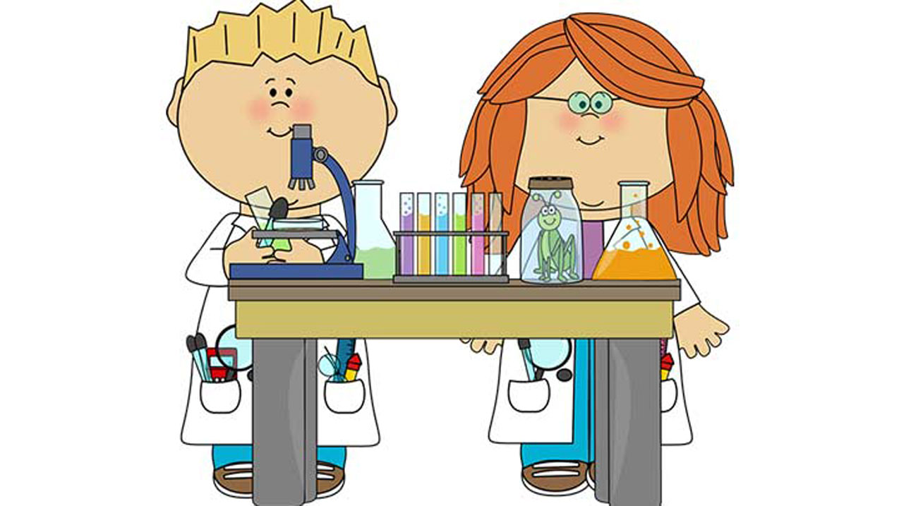 «Экспериментальные опыты в домашних условиях»
ОПЫТ №1.
Оборудование: Прозрачная ёмкость с кипячёной водой, соломинка.
Ребёнок вдыхает воздух и выдыхает его через соломинку в воду. Что увидели в воде? (пузырьки). Почему они образовались?
Вывод: Мы дуем в воду и видим в ней пузырьки воздуха. Пузырьки всплывают и воздух выходит.
ОПЫТ №2.
Оборудование: Таз с водой, прозрачный стакан.
В таз наливают воду, и ребёнок переворачивает прозрачный стакан в таз с водой (прямо). Вода не заполняет стакан, почему?
Вывод: Воздух занимает всё пространство в стакане, и вода в него не поступает. а если стакан наклонить немного набок, то воздух из стакана выходит, мы опять видим пузырьки, и вода заполняет стакан.
Вывод: Воздух прозрачный, невидимый, лёгкий, занимает место.
ОПЫТ №3.
Оборудование: Таз с водой, губка.
В таз с водой положить губку, что будет?
Вывод: Воздух вышел из губки, его место заняла вода. А если теперь вынуть губку, выжать её, она станет опять такой, как была. В ней опять появится воздух.
ОПЫТ №4.
Оборудование: Воздушные шары.
Детям предлагается надуть воздушные шары и опустить их. Что получилось. Шар полетел и сдулся, в нём был воздух.
Вывод: Чем больше мы надуваем шарик, тем сильнее и дальше он полетит. Значит, воздух может превратиться в двигатель.
ОПЫТ №5.
Оборудование: Нагревательный прибор, молоко или лимонный сок или столовый уксус, белая бумага.
На чистом листе бумаги сделайте рисунок или надпись молоком, лимонным соком, уксусом. Затем нагрейте лист бумаги (лучше над прибором без открытого огня), и вы увидите, как невидимое превращается в видимое.
Вывод: Импровизированные чернила вскипят, буквы потемнеют, и секретное письмо можно будет прочитать.

